Aufgabe 1

(1)

(2)
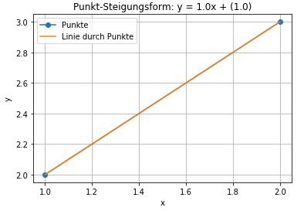
import matplotlib.pyplot as plt

# Gegebene Punkte
x1 = 1
y1 = 2
x2 = 2
y2 = 3
# Berechnung der Steigung (m)
m = (y2 - y1) / (x2 - x1)
# Verwendung der Punkt-Steigungsform: y - y1 = m(x - x1)
# Umformung zu y = mx + (y1 - m * x1)
equation = f"y = {m}x + ({y1 - m * x1})"

# Erstellen von x- und y-Werten für die Linie
x_values = [x1, x2]
y_values = [y1, y2]

# Erstellen des Diagramms und Hinzufügen der Linie
plt.figure()
plt.plot(x_values, y_values, marker='o', label='Punkte')
plt.plot(x_values, [m * x + (y1 - m * x1) for x in x_values], label='Linie durch Punkte')
plt.xlabel('x')
plt.ylabel('y')
plt.title(f'Punkt-Steigungsform: {equation}')
plt.legend()
plt.grid(True)

# Anzeigen des Diagramms
plt.show()
Aufgabe 2
(1)

(2)

